PHIẾU BÀI TẬP TUẦN 6
PHẦN I. TRẮC NGHIỆM
Khoanh tròn vào chữ cái đặt trước câu trả lời đúng:
Câu 1. Số gồm 3 chục, 6 đơn vị, 2 phần trăm là:
A. 36,2 B. 36,02 C. 36,200 D. 36,002
Câu 2. Làm tròn số thập phân 65,265 đến số tự nhiên gần nhất là:
A. 64 B. 67 C. 66 D. 65
Câu 3.
2 kg 410 g = …….…... kg

Số thập phân thích hợp điền vào ô trống là:
A. 2,41 B. 2,041 C. 2,4 D. 2,04
Câu 4. Sắp xếp các số thập phân 1,25; 0,98; 3,56; 2,014 theo thứ tự từ bé đến lớn là:
A. 1,25; 3,56; 0,98; 2,014 B. 3,56; 2,014; 1,25; 0,98
C. 0,98; 1,25; 2,014; 3,56 D. 2,014; 0,98; 3,56; 1,25
Câu 5. Trong các con vật dưới đây, con vật nào nặng nhất?
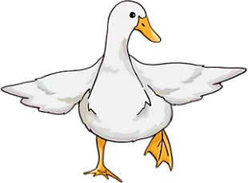
2,56 kg
3,123 kg
2,105 kg
4,4 kg

A. Con thỏ B. Con vịt C. Con chó D. Con mèo
Câu 6. “5 m 4 mm = 50,04 ………..”.Đại lượng thích hợp điền vào chỗ chấm là:
A. mm B. m C. cm D. dm
Câu 7. Làm tròn số thập phân 23,374 đến hàng phần mười là:
A. 23,37 B. 23,4 C. 23,375 D. 23,474
Câu 8. Từ bốn thẻ .Có thể lập được bao nhiêu số thập phân bé hơn 1?
3
4
,
0
A. 2 B. 5 C. 3 D. 4
PHẦN II. TỰ LUẬN
Bài 1. Hoàn thành bảng sau
Số thập phân gồm | Số thập phân
Ba trăm, hai chục, năm phần mười, chín phần trăm | …….…...…….…...
Sáu mươi mốt đơn vị, bốn mươi năm phần trăm | …….…...…….…...
Hai mươi bảy đơn vị, năm phần trăm | …….…...…….…...
Tám nghìn đơn vị, bốn phần nghìn | …….…...…….…...
Bài 2. Điền số thập phân thích hợp vào ô trống
a) 4 m 9 cm = …….…...……. m | f) 510 g = …….…...……. kg
b) 3 km 564 m = …….…...… km | g) 164 kg = …….…...……. tấn
c) 1 kg 297 g = …….…...… kg | h) 4 km 32 m = …….…...… km
d) 2 tấn 416 kg = …….…...… tạ | i) 1 450 ml = …….…...… l
e) 5 l 102 ml = …….…...… l | j) 310 mm = …….…...… m
Bài 3. Số?
4,05 m = …… m …… dm | 3,57 km = …… km …… hm
1,98 kg = …… kg …… g | 2,047 l = …… l …… ml
1,6 tấn = …… tấn …… tạ | 26,01 kg = ……kg …… g
2,56 l = …… l …… ml | 101,256l = …… l …… ml
Bài 4. Số?
Số thập phân | Làm tròn số thập phân đến
Số thập phân | Số tự nhiên gần nhất | Hàng phần mười | Hàng phần trăm
5,497 | …….…...… | …….…...… | …….…...…
0,909 | …….…...… | …….…...… | …….…...…
24,672 | …….…...… | …….…...… | …….…...…
16,035 | …….…...… | …….…...… | …….…...…
9,6047 | …….…...… | …….…...… | …….…...…
Bài 5. Cho cân nặng của các con vật sau:
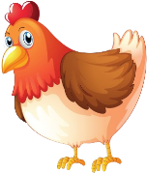
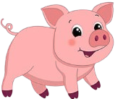
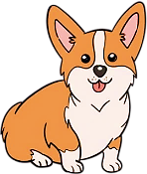
1,98 kg
9,85 kg


6,47 kg
0,206 kg

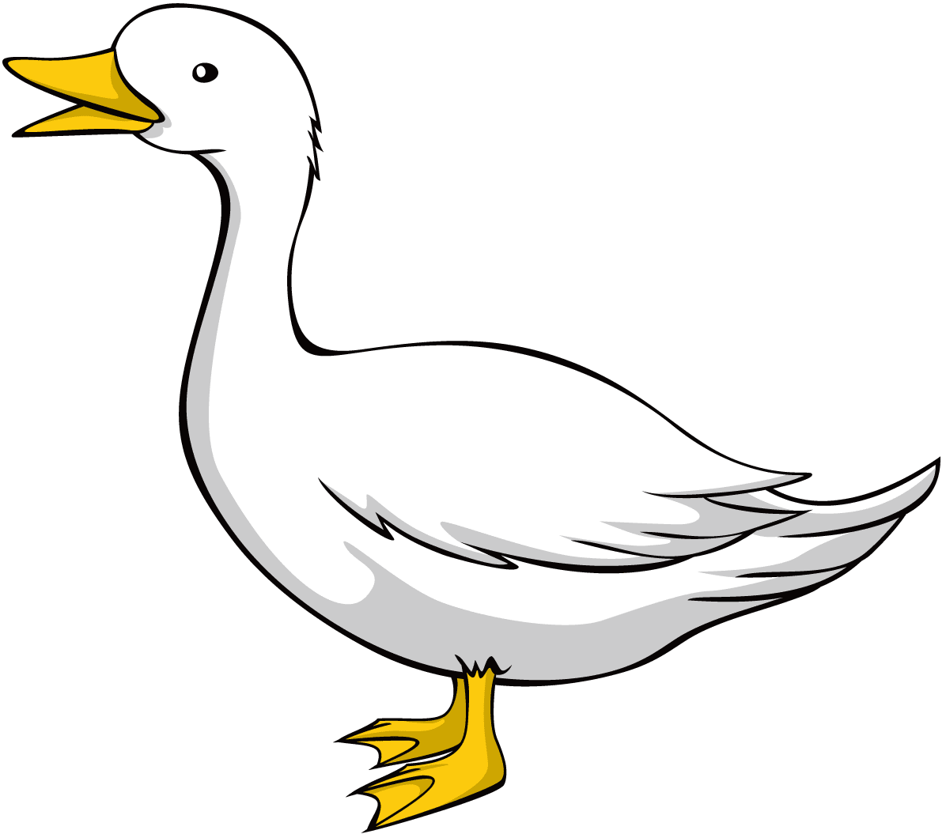

2,7 kg
2,567 kg
0,157 kg

a) Sắp xếp tên của các con vật có cân nặng theo thứ từ lớn đến bé?
…….…...……….…...……….…...……….…...……….…...……….…...……….…
…….…...……….…...……….…...……….…...……….…...……….…...……….…
Bài 6. Đúng ghi Đ, sai ghi S

41 mm
62 mm
25 mm
17,9 cm²

Hình A Hình B Hình C

a) Hình A có diện tích là 16,8 cm² | ….…...…
b) Hình B có chu vi là 17,43 cm² | ….…...…
c) Hình A có diện tích lớn hơn hình C | ….…...…
d) Hình C có diện tích lớn hơn hình B | ….…...…
e) Hình C có diện tích lớn nhất | ….…...…
f) Hình A có diện tích nhỏ nhất | ….…...…

